臺北市內湖區新湖國民小學應屆畢業生國中入學資料審查通知單
敬愛的家長：您好！
時光飛逝，一轉眼貴子弟即將畢業，離開小學進入另一個學習階段，為了讓貴子弟進入國中的分發作業能順利完成並早日確認，請您協助進行以下相關文件之繳交及資料填寫。
- 2/12(三)～2/21(五)請提供【有詳細記事欄之戶口名簿正本與影本】給級任導師，核對並修正學生資料，導師將於核對後歸還正本，留存影本送各所屬學區國中。
依據「臺北市公立國民中學新生分發及入學辦法」
- 第三條：國民小學應屆畢業生與其父、母或法定監護人設籍本市且非寄居身分，並有居住事實者，依據其戶籍所屬之劃定學區分發國中就讀。
- 第五條：本市各國民小學經初審查驗戶口名簿及新生入學卡後，將新生入學卡及戶口名簿影本送至所屬學區之國民中學。
- 提供畢業證書之英文姓名：因本校畢業證書委外印製且採中英並行制，因此請提供與護照相同之英文姓名，無護照者可至「外交部領事事務局網站」查詢（護照姓名譯寫格式，依外交部發布之護照條例施行細則規定，該網站查詢結果提供參考，選擇何種拼音，尊重當事人之意願，但姓氏拼音應與親屬一致）。英文姓名查詢可至外交部領事事務局網站外交姓名中譯英系統，網址如下https://www.boca.gov.tw/sp-natr-singleform-1.html
參考範例如下，輸入姓名，再點選翻譯，會出現四種拼音方法。
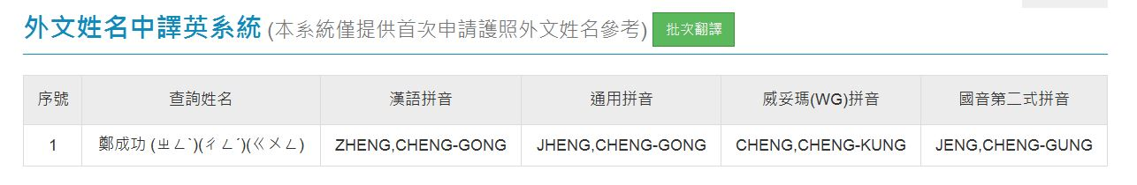

(1)本系統可翻譯 「漢語拼音」、「通用拼音」、「國音第二式拼音」及「威妥瑪（WG)拼音」結果。
(2)姓氏在前、名在後，姓之後加逗號(以利區分姓氏及名字)。另外文名字音節中間之短橫，係為便於名字斷音，易於辨識之用
(3)姓氏拼音應與親屬一致
(4)曾領護照者 , 外文姓名應與護照一致

- 今年分發作業確認時間可望於五月底知悉，請靜心等候。新湖國小教務處敬上114.2.11
本通知單電子檔含「外交姓名中譯英系統」連結已於新湖國小校網/最新消息公告(搜尋國中學區)

新湖國民小學應屆畢業生國中入學審查資料表
親愛的家長：
為協助國中端辦理入學審查，請協助填寫本表（每個欄位都不能遺漏），於民國114年2月12日（三）～2月21日(五)，連同有詳細記事之戶口名簿正本及影本，交給班級導師，戶口名簿正本查對後即發還。提醒您戶口名簿如有補發或更新，請以最新補發版本為準。
六年 班 號 學生姓名：【 】
性別 |  |  | □男 □女 |  | 血型
學生身份證字號 |  |  |  |  | 出生日期 | 年 月 日
*學生英文姓名
範例：鄭成功 英文姓名：ZHEG,CHENG-GONG
請大寫，姓氏在前，名在後，姓之後加逗號，逗號後要空半形一格，名字音節中間加短橫。英文名字將提供畢業生畢業證書與畢業獎狀套印
戶籍電話 |  |  |  | 聯絡電話(宅) |  | *學生出生地
*戶籍地址 |  | □□□ 縣/市 區 里  鄰 路 段 巷 弄 號 樓之
通訊地址  □同上 |  | □□□ 縣/市 區 里  鄰 路 段 巷 弄 號 樓之
家長1姓名 |  |  |  | 家長2姓名 |  |  | *遷入日期(以學生遷入日期為準)
家長1聯絡電話 |  |  |  | 家長2聯絡電話 |  |  | *遷入日期(以學生遷入日期為準)
家長1手機 |  |  |  | 家長2手機 |  |  | *遷入日期(以學生遷入日期為準)
*法定代理人或監護人姓名 |  |  |  | *與法定代理人或監護人  關係 |  |  | *法定代理人或監護人  電話(宅)
法定代理人  或監護人身分  證號 |  |  |  | *法定代理人  或監護人手機 |  |  | *法定代理人或監護人  電話(公)
戶長姓名 |  |  |  |  | 與戶長的關係
說明：法定代理人請填寫家長其中一人代表即可，以上提供資料供國中端審查使用。

